Android

Music Player

Tanım: Rest servisi ile gelen datalar üzerinden müzik dinleme yapabilen bir uygulama yapılması beklenmektedir.

Kurallar:

* Tüm datalar Firebase/database sisteminde tutulmalıdır.
* Tasarımda özgürsünüz
* Aşağıdaki uygulamanın yapılması için istediğiniz kütüphaneleri kullanabilirsiniz.
* Kullanıcının ilk açılıştaki ses seviyesi %50 olmalıdır. Kullanıcı bu seviyeyi değiştirdiğinde sistem bu seviyeyi anlamalı ve bir sonraki parçada ya da sistemi terk edip tekrar geldiğinde en son belirlediği ses seviyesi ile devam edebilmelidir. (sharedpreferences)

1. Ses dosyalarının olduğu datanın Firebase yüklenmesi:

Sisteme ilk defa giriş yapan kullanıcı için örnek ses dosyaları <https://mocki.io/v1/f27fbefc-d775-4aee-8d65-30f76f1f7109> bağlantısı üzerinden gelen verilere göre yapılmalıdır.

Bu veriler belli kategorilere ayrılmıştır ve her kategorinin altında ses dosyaları vardır.

Bu verileri sisteme ilk defa giriş yapan bir kişi için ilk açılışta Rest Servisinden gelmeli ve bundan sonraki ziyaretlerinde Rest Servisine yüklemeye ihtiyaç duymamalıdır.

Datalar Rest ile getirildiğinde Firebase sistemine aktarılmalı ve bundan sonraki girişlerde Firabse database üzerinden datalar okutulmalıdır.

2. Ses dosyaların listelenmesi:

Listeleme sırasında önce Ana Kategori Başlıkları görünmeli ve sonrasında alt başlıklar görünmelidir. Bu bölüm araştırılacak ve nasıl yapıldığı anlaşılacak ve uygulamaya eklenmelidir. Örnek görüntü aşağıdaki gibidir.

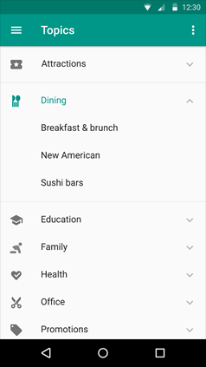

3. Ses dosyalarının çalınması

Tablodan seçilen ses için zaten web uzantılı url’i verilen ses dosyasının herhangi bir ses seçildiğinde açılması sağlanmalıdır. Sayfa açıldığı an ses çalmaya başlamalıdır.

Bu ekranda aşağıdaki elemanlar olmalıdır.

* Müzik adı
* Ses oynatma / durdurma butonu
* Ses seviyesi ayarlama componenti (slider)
* Favorilere ekle butonu
  + Çalışma prensibi: Bu buton daha önceden favoriye eklenmiş ise içi dolu bir renk, eğer eklenmemiş ise içi boş renkli bir ikon göstermelidir.
  + Sistemi terk edip tekrar sisteme döndüğümüzde müzik hatırlanmalı ve favorilere ekli ise içi dolu renkli görünmelidir. Bu veriyi istediğiniz bir platforma tutabilirsiniz(Firebase, DB, sharedpreferences)

4. Favoriler

Bu ekranda daha önce favorilere eklenen ses dosyalarının isimleri görülmeli ve seçimler yapıldığı yine ses dosyaları çalma ekranı açılmalıdır.